Tema 1
Ejercicio 6
Francisco Rubén Navarro Cáceres

Programa Mayor_Menor_Edad
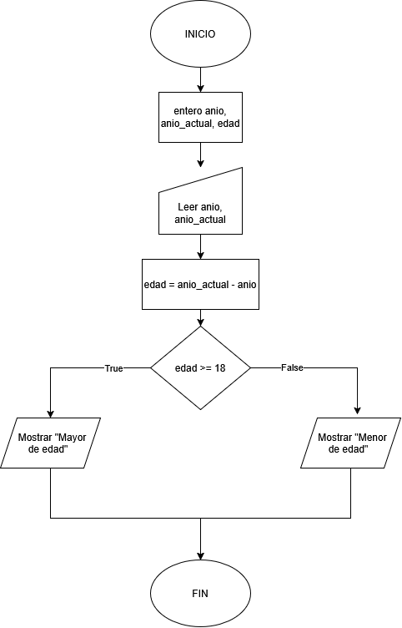
Variables

variable entero anio

variable entero anio_actual

variable entero edad

Inicio

Pedir anio al usuario

Pedir anio_actual al usuario

edad = anio_actual - anio

si edad >= 18 entonces mostrar “Mayor de edad”

si no entonces mostrar “Menor de edad”

FinSi

Fin

